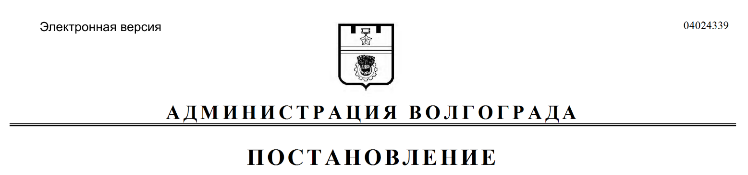
от 28.05.2020 № 469

О внесении изменений в постановление администрации Волгограда от 27 марта 2015 г. № 394 «Об утверждении Условий эмиссии и обращения муниципальных облигаций Волгограда с фиксированным купонным доходом и амортизацией долга»

В соответствии с Федеральным законом от 02 августа 2019 г. № 278-ФЗ «О внесении изменений в Бюджетный кодекс Российской Федерации и отдельные законодательные акты Российской Федерации в целях совершенствования правового регулирования отношений в сфере государственных (муниципальных) заимствований, управления государственным (муниципальным) долгом и государственными финансовыми активами Российской Федерации и признании утратившим силу Федерального закона «Об особенностях эмиссии и обращения государственных и муниципальных ценных бумаг», руководствуясь статьями 7, 39 Устава города-героя Волгограда, администрация Волгограда
ПОСТАНОВЛЯЕТ:
1. Внести в постановление администрации Волгограда от 27 марта 2015 г. № 394 «Об утверждении Условий эмиссии и обращения муниципальных облигаций Волгограда с фиксированным купонным доходом и амортизацией долга» следующие изменения:
1.1. В преамбуле слова «со статьей 9 Федерального закона от 29 июля 1998 г. № 136-ФЗ «Об особенностях эмиссии и обращения государственных и муниципальных ценных бумаг» заменить словами «со статьей 121.6 Бюджетного кодекса Российской Федерации», слова «постановлением администрации Волгограда от 08 февраля 2013 г. № 384 «Об утверждении Генеральных условий эмиссии и обращения муниципальных ценных бумаг Волгограда» заменить словами «постановлением администрации Волгограда от 10 февраля 2020 г. № 122 «Об утверждении Генеральных условий эмиссии и обращения муниципальных ценных бумаг Волгограда».
1.2. В Условиях эмиссии и обращения муниципальных облигаций Волгограда с фиксированным купонным доходом и амортизацией долга, утвержденных указанным постановлением:
1.2.1. В разделе 1:
1.2.1.1. В пункте 1.1 слова «Генеральными условиями эмиссии и обращения муниципальных ценных бумаг Волгограда, утвержденными постановлением администрации Волгограда от 08 февраля 2013 г. № 384 «Об утверждении Генеральных условий эмиссии и обращения муниципальных ценных бумаг Волгограда» (далее – Генеральные условия)» заменить словами «Генеральными условиями эмиссии и обращения муниципальных ценных бумаг Волгограда, утвержденными постановлением администрации Волгограда от 10 февраля 2020 г. № 122 «Об утверждении Генеральных условий эмиссии и обращения муниципальных ценных бумаг Волгограда» (далее – Генеральные условия)».
1.2.1.2. В пунктах 1.3, 1.4, 1.5 слова «отдельного выпуска» заменить словом «выпуска».
1.2.1.3. Пункт 1.6 изложить в следующей редакции:
«1.6. Облигации размещаются выпусками.
В рамках одного выпуска Облигации равны между собой по объему предоставляемых прав.
Выпуск Облигаций, отличающийся от одного из существующих выпусков Облигаций только датой выпуска (датой размещения), признается частью существующего выпуска Облигаций (дополнительный выпуск Облигаций). Решение об эмиссии дополнительного выпуска Облигаций должно содержать указание на то, что данный выпуск Облигаций является дополнительным.».
1.2.1.4. В пункте 1.8 после слова «эмиссии» слово «отдельного» исключить.
1.2.2. В пунктах 2.1, 2.2 раздела 2, пунктах 4.1, 4.2, абзаце первом пункта 4.3, подпунктах 4.3.1, 4.3.1.1, 4.3.1.2, 4.3.2, пункте 4.5 раздела 4, пункте 5.1 раздела 5, пунктах 6.1, 6.2, 6.3, 6.4, 6.5 раздела 6, пункте 7.2 раздела 7 слова «отдельный выпуск» в соответствующих числе и падеже заменить словом «выпуск» в соответствующих числе и падеже.
2. Настоящее постановление вступает в силу со дня его официального опубликования.

Глава Волгограда В.В.Лихачев

